PREFEITURA MUNICIPAL DE RIBEIRÃO DO PINHAL – PR.
EXTRATO PROCESSO LICITATÓRIO PREGÃO ELETRÔNICO Nº. 053/2025 CONTRATO N.º 222/2025.
Extrato de contrato celebrado entre o Município de Ribeirão do Pinhal, CNPJ n.º 76.968.064/0001-42 e a empresa METRONORTE COMERCIAL DE VEÍCULOS LTDA CNPJ nº. 05.035.532/0001-88. Objeto: a aquisição de 01 (uma) pick-up 0km para a Secretaria de Saúde com recursos oriundos da Resolução SESA 1699/2024, e 02 (dois) automóveis 0km para a Secretaria de Administração e Gabinete do Prefeito. Vigência 12 meses. Prazo entrega: até 120 dias. Data de assinatura: 19/08/2025, ASSAAD FARES ABOU NABHAN CPF/MF n.º 108.994.489-68 e DARTAGNAN CALIXTO FRAIZ, CPF/MF n.º 171.895.279-15.
ITEM | CATMAT | DESCRIÇÃO | QTDE | UNID | VR UNIT. | TOTAL
01 | 622145 | Automóvel. Tipo Motor: 1.3 L. Quantidade Portas: 4. Tipo Combustível: Bi-Combustível. Potência: 185 CV. Quantidade Passageiro: 5. Tipo Câmbio: Automático. Modelo: Suv 4x4. MARCA CHEVROLET G/M EQUINOX ACTIV 1.5 TURBO 2025/2026.  Especificações: Zero km, ano e modelo mínimo 2025/2026, com air bag, ar condicionado, vidros elétricos, assistente de partida em rampa, câmara de ré, sensor de estacionamento e todos os acessórios exigidos pelo Código Nacional de Transito (ou veículo superior).  OBS: O veículo deverá ser entregue da seguinte forma:  - Com emplacamento em nome do Município de Ribeirão do Pinhal - PR;  - Deverá estar incluso no valor as 03 (três) primeiras revisões de quilometragem (peças e mão de obra) a serem realizadas na concessionária METRONORTE COMERCIAL VEÍCULO LTDA, Avenida Brasília n.º 1701, bairro Shangrilá B, Londrina – PR. | 01 | Unid. | 295.000,00 | 295.000,00
EXTRATO PROCESSO LICITATÓRIO PREGÃO ELETRÔNICO Nº. 053/2025 CONTRATO N.º 223/2025.
Extrato de contrato celebrado entre o Município de Ribeirão do Pinhal, CNPJ n.º 76.968.064/0001-42 e a empresa COLETTO 3R COMÉRCIO E SERVIÇOS AUTOMOTIVOS LTDA CNPJ nº. 30.614.830/0001-70. Objeto: a aquisição de 01 (uma) pick-up 0km para a Secretaria de Saúde com recursos oriundos da Resolução SESA 1699/2024, e 02 (dois) automóveis 0km para a Secretaria de Administração e Gabinete do Prefeito. Vigência 12 meses. Prazo entrega: até 120 dias. Data de assinatura: 19/08/2025, RENE COLETTO CORREA CPF/MF n.º 069.744.488-05 e DARTAGNAN CALIXTO FRAIZ, CPF/MF n.º 171.895.279-15.
ITEM | CATMAT | DESCRIÇÃO | QTDE | UNID | VR UNIT. | TOTAL
02 | 477521 | Automóvel. Tipo Motor: 1.0 L. Quantidade Portas: 4. Tipo Combustível: Álcool / Gasolina. Potência: Mínima De 100 CV. Tipo Câmbio: Manual. Modelo: Hatch. Opcionais: Ar Condicionado, Direção Hidráulica, Trava Elétric. Cor: Branca. VW POLO SENSE TSI TURBO AUTOMÁTICO  Especificações: Zero km, ano e modelo mínimo 2025/2026, com air bag, ar condicionado, trava elétrica e todos os acessórios exigidos pelo Código Nacional de Transito (ou veículo superior).  OBS: O veículo deverá ser entregue da seguinte forma:  - Com emplacamento em nome do Município de Ribeirão do Pinhal - PR;  - Deverá estar incluso no valor as 03 (três) primeiras revisões de quilometragem (peças e mão de obra) a serem realizadas na concessionária COLETTO 3R COMÉRCIO E SERVIÇOS AUTOMOTIVOS LTDA, Avenida José de Palma Renno n.º 1473, bairro Residencial Renno Park, Santo Antônio da Platina – PR. | 01 | Unid | 112.100,00 | 112.100,00
EXTRATO PROCESSO LICITATÓRIO PREGÃO ELETRÔNICO Nº. 053/2025 CONTRATO N.º 224/2025.
Extrato de contrato celebrado entre o Município de Ribeirão do Pinhal, CNPJ n.º 76.968.064/0001-42 e a empresa SSBARCAR VEÍCULOS LTDA CNPJ nº. 35.445.821/0001-16. Objeto: a aquisição de 01 (uma) pick-up 0km para a Secretaria de Saúde com recursos oriundos da Resolução SESA 1699/2024, e 02 (dois) automóveis 0km para a Secretaria de Administração e Gabinete do Prefeito. Vigência 12 meses. Prazo entrega: até 120 dias. Data de assinatura: 19/08/2025, SERGIO BARROS DE CARVALHO CPF/MF n.º 328.444.506-44 e DARTAGNAN CALIXTO FRAIZ, CPF/MF n.º 171.895.279-15.
ITEM | CATMAT | DESCRIÇÃO | QTDE | UNID | VR UNIT. | TOTAL
03 | 477521 | Veículo Pick-Up. Tipo Motor: Flex. Tipo Direção: Hidráulica. Potência Motor: 120 CV. Capacidade Passageiro: 5. Tipo Tração: 4 X 2. Quantidade Portas: 4. Cor: Branca. Modelo: 0 (Zero) Km. RENAULT OROCH  Especificações: Zero km, ano e modelo mínimo 2025/2026, com air bag, ar condicionado, trava elétrica e todos os acessórios exigidos pelo Código Nacional de Transito (ou veículo superior).  OBS: O veículo deverá ser entregue da seguinte forma:  - Com emplacamento em nome do Município de Ribeirão do Pinhal - PR;  - Deverá estar incluso no valor as 03 (três) primeiras revisões de quilometragem (peças e mão de obra) a serem realizadas na concessionária ARAVEL, Rua Andorinhas n.º 100 – CEP 86.700-055 – Jardim Santos Dumont na cidade de Arapongas - PR.  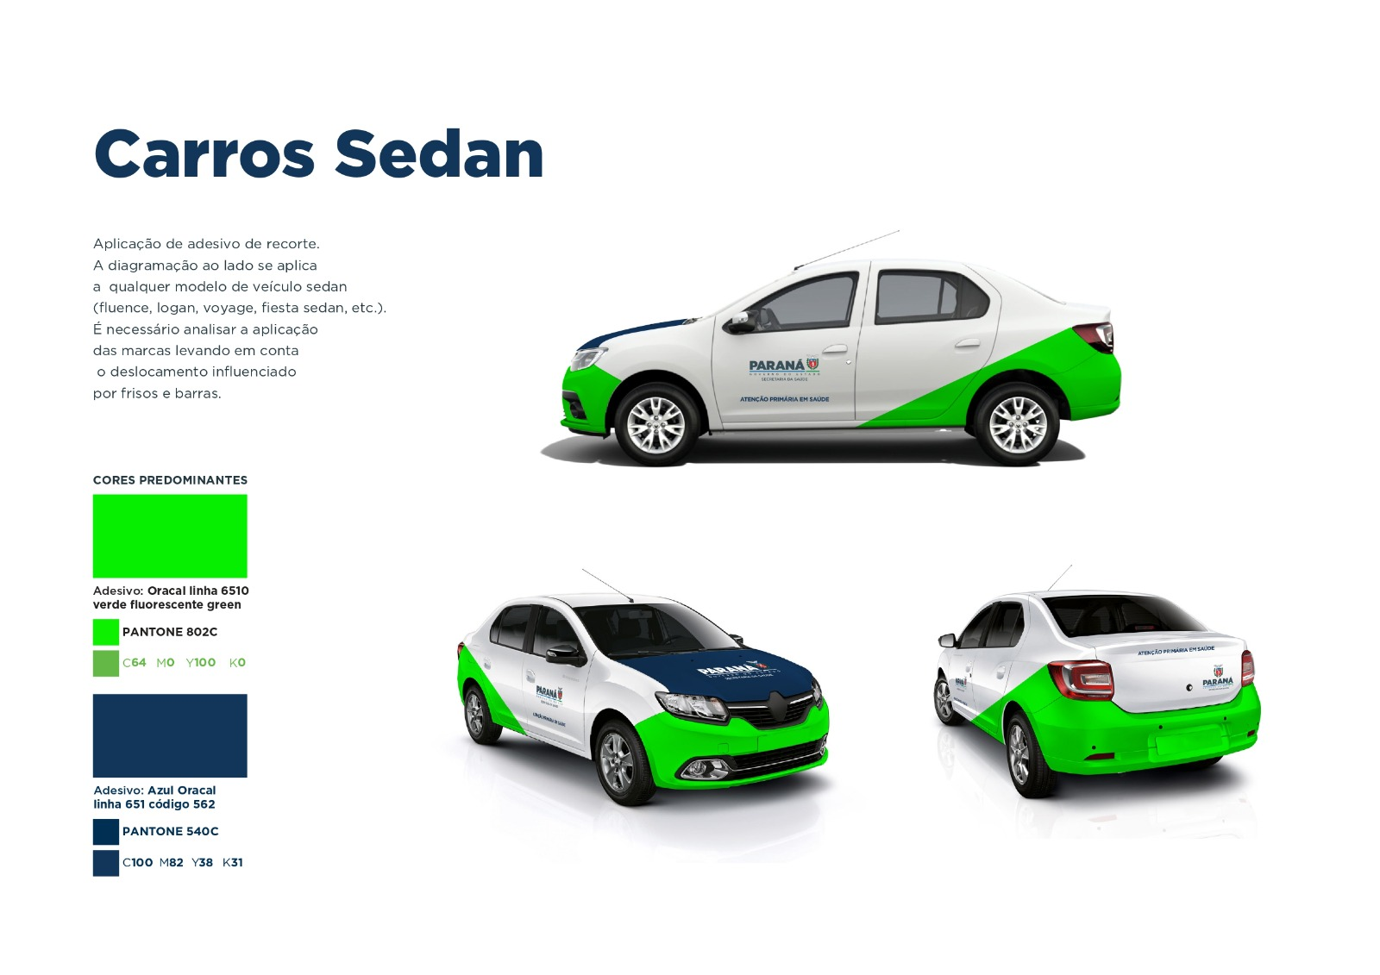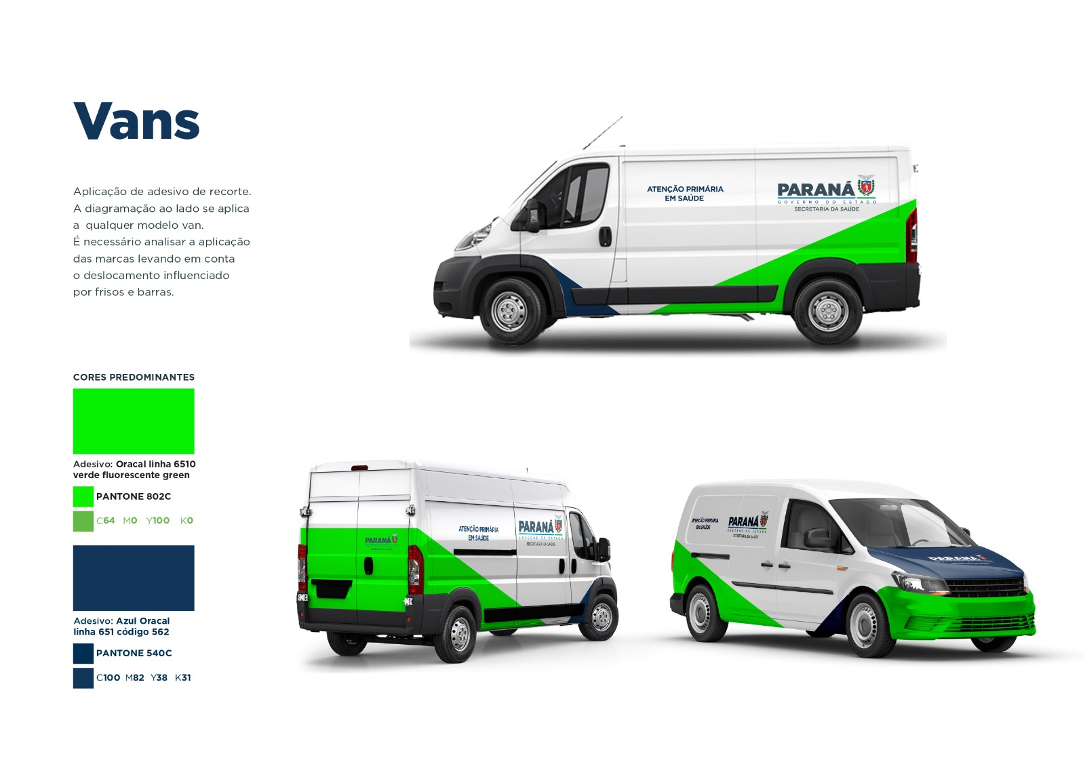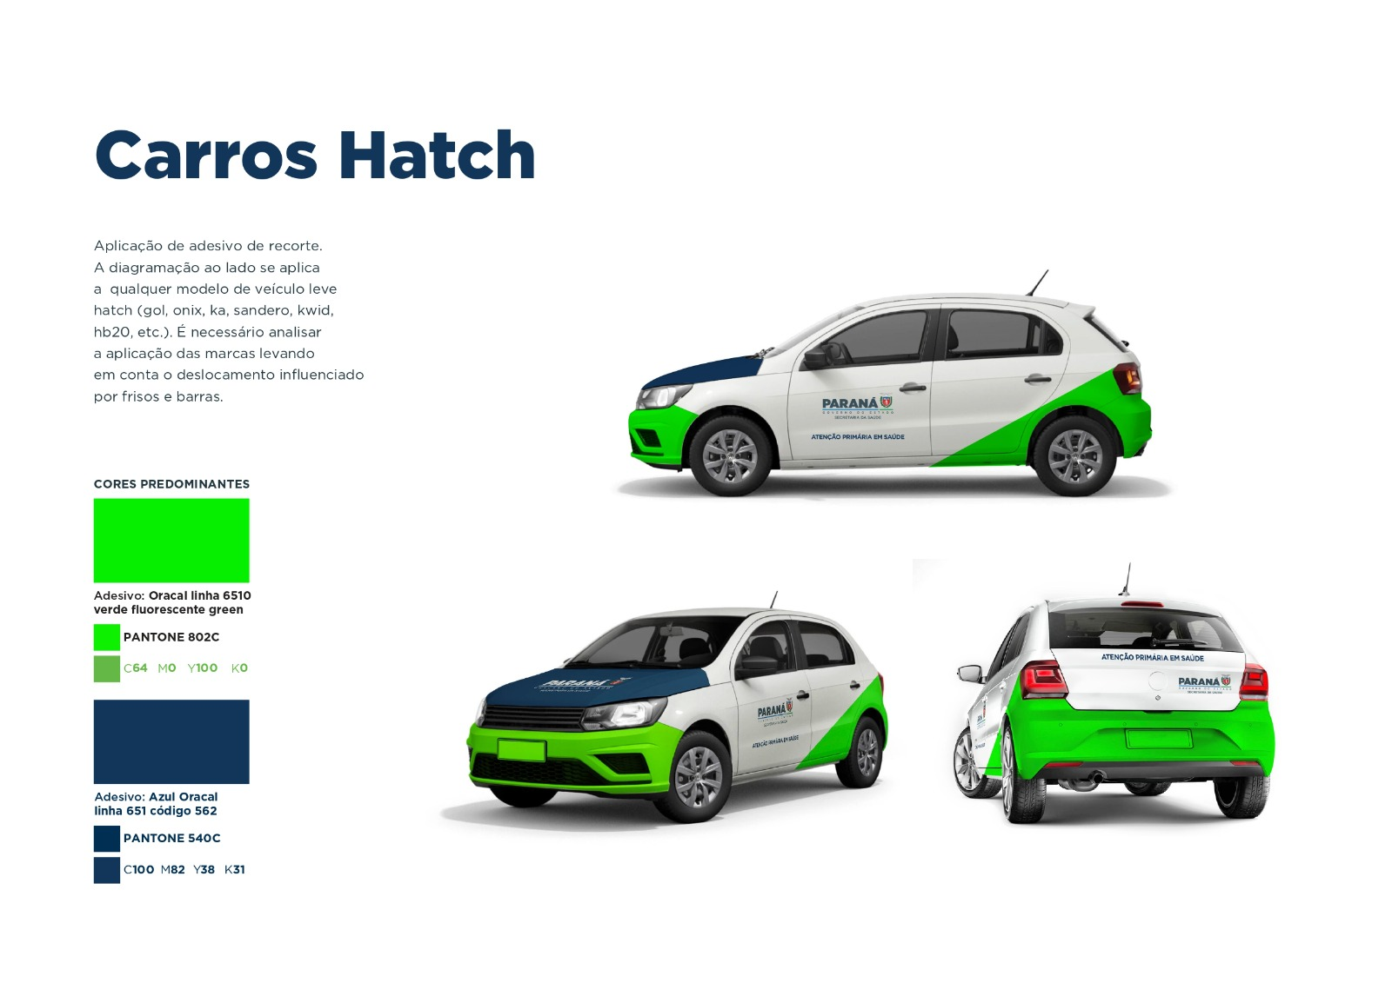 | 01 | Unid. | 140.300,00 | 140.300,00

